**谷歌浏览器设置主页**

第一步：打开谷歌浏览器，点击右上角的 ，选择“设置”，进入“设置”页面。

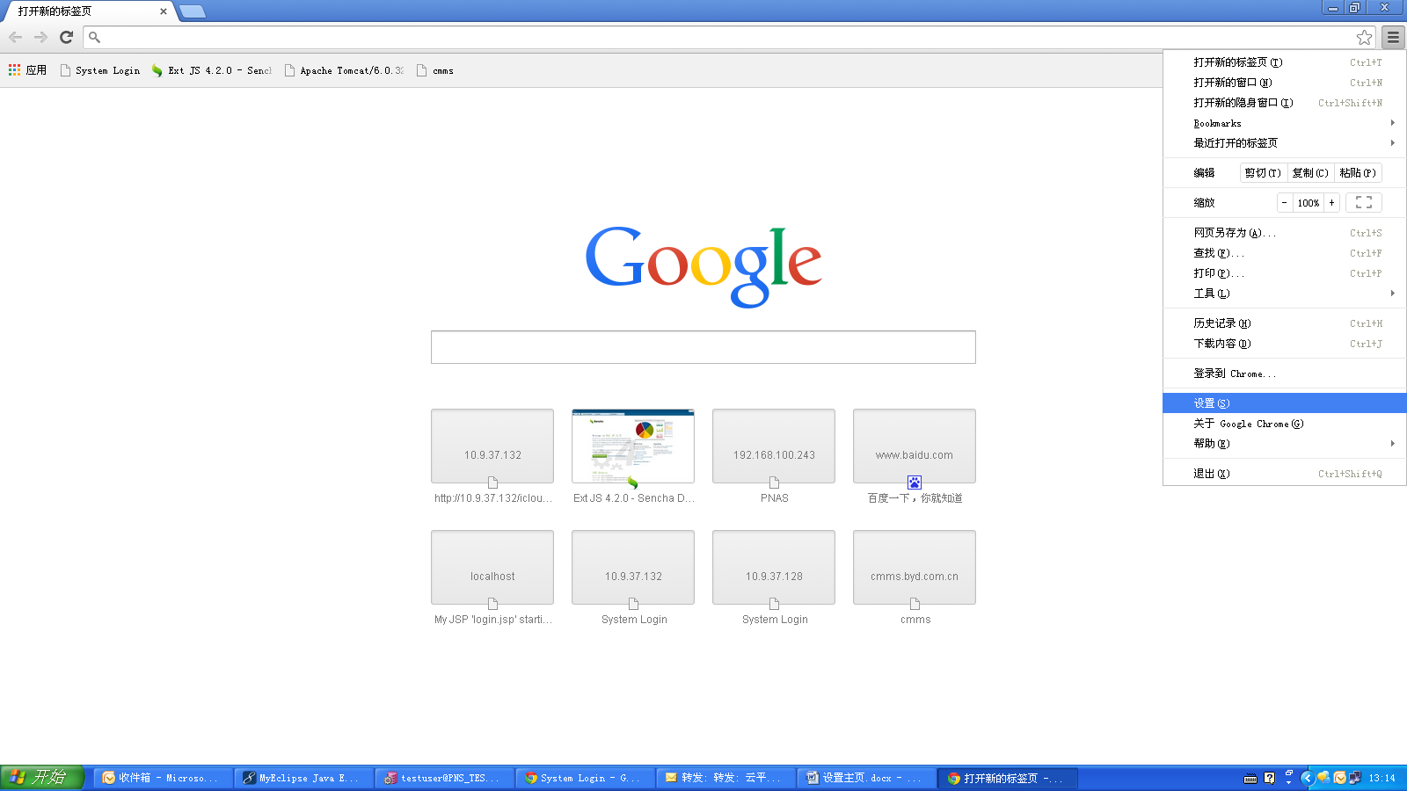

第二步：在“设置”页面上，选择“启动时”下的“打开特定网页或一组网页”，点击其后的“设置网页”，弹出“启动页”对话框。

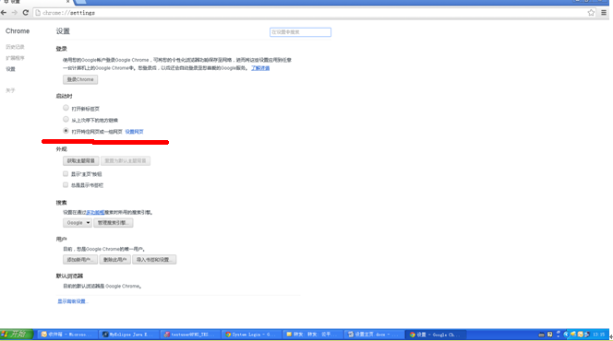

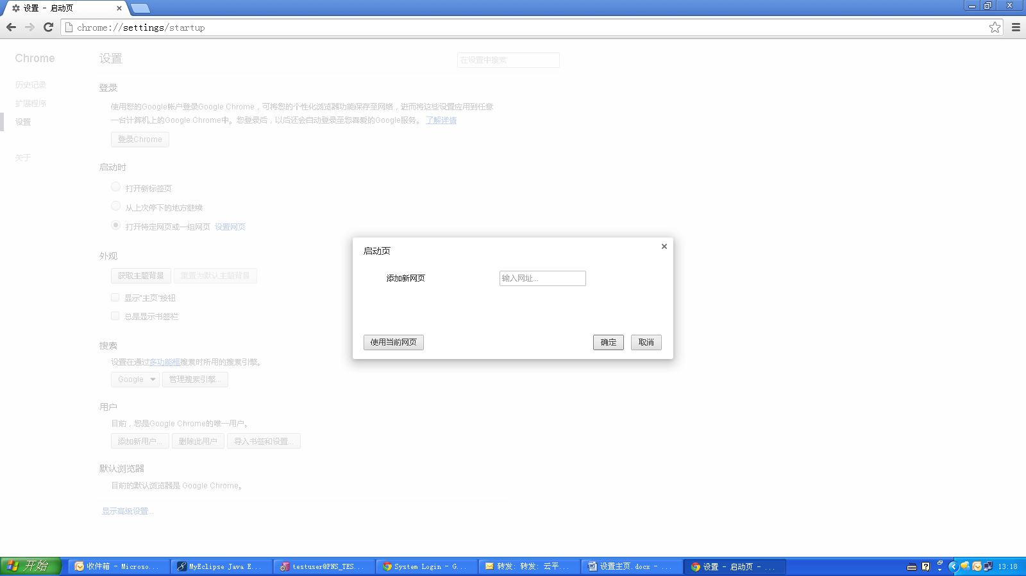

第三步：在“启动页”对话框中，在“添加新网页”中输入网址：webcloud.byd.com.cn，点击“确定”，将云平台设置成主页。

这样下次开启浏览器时就自动开启了云平台；